Лабораторная работа № 3

Графика в MATLAB. Двумерная и трёхмерная графика.
Интерполяции и аппроксимации данных.
Использование математического пакета MATLAB
для исследования функций

Цель занятия: использование математического пакета MATLAB для графических построений. Интерполяция и аппроксимация данных. Использование математического пакета MATLAB для исследования функций и операций с полиномами. Использование математического пакета MATLAB для численного интегрирования и решения дифференциальных уравнений (4 часа).

Теоретическая часть

Построение графика функций одной переменной

MATLAB обладает широким набором средств для построения графиков функций одной и двух переменных и отображения различных типов данных. Все графики выводятся в графические окна со своими меню и панелями инструментов. Вид графиков определяется аргументами графических команд и затем может быть изменён при помощи инструментов графического окна. Важно понимать, что для построения графиков функций на некоторой области изменения аргументов следует вычислить значения функции в точках области, часто для получения хороших графиков следует использовать достаточно много точек.
Разберем сначала, как получить график функции одной переменной, к примеру:

$$f(x)=e^{x}\text{sin} πx+x^{2}$$

на отрезке [-2, 2]. Первый шаг состоит в задании координат точек по оси абсцисс. Заполнение вектора x элементами с постоянным шагом при помощи двоеточия позволяет просто решить эту задачу. Далее необходимо поэлементно вычислить значения f(x) для каждого элемента вектора x и записать результат в вектор f. Для построения графика функции осталось использовать какую-либо из графических функций MATLAB. Достаточно универсальной графической функцией является функция plot. В самом простом случае она вызывается с двумя входными аргументами – парой x и f (то есть plot выводит зависимость элементов одного вектора от элементов другого). Последовательность команд, записанная ниже, приводит к появлению графического окна с графиком функции (рис. 3.1):

>> x=[-2:0.05:2];
>> f=exp(x).*sin(pi*x)+x.^2;
>> plot(x,f).
Рис. 3.1

Тип линии, цвет и маркеры определяются значением третьего дополнительного аргумента функции plot. Этот аргумент указывается в апострофах, например, вызов plot(x,f,'ro:') приводит к построению графика красной пунктирной линией, размеченной круглыми маркерами. Обратите внимание, что абсциссы маркеров определяются значениями элементов вектора x. Всего в дополнительном аргументе может быть заполнено три позиции, соответствующие цвету, типу маркеров и стилю линии. Обозначения для них приведены в табл. 3.1. Порядок позиций может быть произвольный, допустимо указывать только один или два параметра, например, цвет и тип маркеров. Посмотрите на результат выполнения следующих команд: plot(x,f,'g'), plot(x,f,'ko'), plot(x,f,':').
Функция plot имеет достаточно универсальный интерфейс, она, в частности, позволяет отображать графики нескольких функций на одних осях. Пусть требуется вывести график не только f(x), но и $g(x)=e^{−x^{2}}\text{sin} 5πx$ на отрезке [-2, 2]. Сначала необходимо вычислить значения g(x):

>> g=exp(-x.^2).*sin(5*pi*x);,

а затем вызвать plot, указав через запятую пары x,f и x,g и, при желании, свойства каждой из линий (рис. 3.2):

>> plot(x,f,'ko-', x,g,'k:').

Рис. 3.2

Таблица 3.1
Сокращения для цвета, типа маркеров и стиля линий

Цвет |  | Тип маркера
1 |  | 2
y | Желтый | . | Точка
m | Розовый | o | Кружок
c | Голубой | x | Крестик
r | Красный | + | Знак плюс
g | Зеленый | * | Звездочка
Таблица 3.1 (окончание)

1 |  |  | 2
b |  | Синий | s | Квадрат
w |  | Белый | d | Ромб
k |  | Черный | v | Треугольник вершиной вниз
Тип линии |  |  | ^ |  | Треугольник вершиной вверх
- | Сплошная |  | < |  | Треугольник вершиной влево
: | Пунктирная |  | > |  | Треугольник вершиной вправо
-. | Штрих-пунктирная |  | p |  | Пятиконечная звезда
-- | Штриховая |  | h |  | Шестиконечная звезда

Допускается построение произвольного числа графиков функций, свойства всех линий могут быть различными. Кроме того, области построения каждой из функций не обязательно должны совпадать, но тогда следует использовать разные векторы для значений аргументов и вычислять значения функций от соответствующих векторов. Для получения графика кусочно-заданной функции:

$$y(x)=\begin{aligned}\left\{\text{sin} x −4π \underline{} x \underline{} −π | \right.\left\{3(x/π+1)^{2} −π <x \underline{} 0 | \right.\end{aligned}$$

достаточно выполнить последовательность команд (рис. 3.3):

>> x1=[-4*pi:pi/10:-pi];
>> y1=sin(x1);
>> x2=[-pi:pi/30:0];
>> y2=3*(x2/pi+1).^2;
>> x3=[0:0.02:5];
>> y3=3*exp(-x3);
>> plot(x1,y1,x2,y2,x3,y3)
Рис. 3.3

Заметьте, что графики ветвей функции отображаются различными цветами. Можно было поступить и по-другому, а именно: после заполнения x1, y1, x2, y2, x3 и y3 собрать вектор x для значений аргумента и вектор y для значений y(x) и построить зависимость y от x:

>> x=[x1 x2 x3];
>> y=[y1 y2 y3];
>> plot(x,y).

Несложно догадаться, как построить график параметрически заданной функции, используя то обстоятельство, что plot отображает зависимость одного вектора от другого. Пусть требуется получить график астроиды: x(t)=cos³t, y(t)=sin³(t), t $∈$ [0, 2π]. Следует задать вектор t, затем в векторы x, y занести значения x(t), y(t) и воспользоваться plot для отображения зависимости y от x (рис. 3.4):

>> t=[0:pi/20:2*pi];
>> x=cos(t).^3;
>> y=sin(t).^3;
>> plot(x,y).
Рис. 3.4

Функция comet позволяет проследить за движением точки по траектории параметрически заданной линии. Вызов функции comet(x,y) приводит к появлению графического окна, на осях которого рисуется перемещение точки в виде движения кометы с хвостом. Управление скоростью движения осуществляется изменением шага при определении вектора значений параметра (рис. 3.5):

>> t = 0:.01:2*pi;
>>x = cos(2*t).*(cos(t).^2);
>>y = sin(2*t).*(sin(t).^2);
>>comet(x,y);.

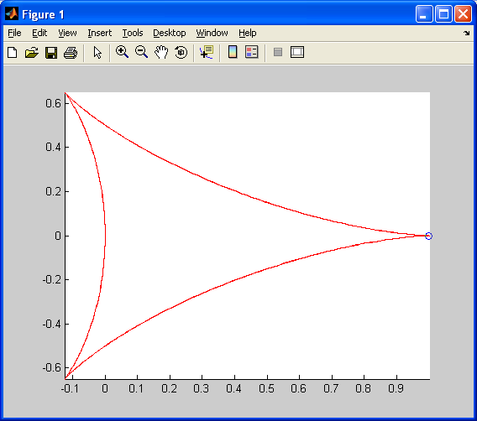

Рис. 3.5
Вызов функции comet3(x,y) приводит к появлению пространственного графического окна, на осях которого рисуется перемещение точки в виде движения кометы с хвостом (рис. 3.6):

>> t = -10*pi:pi/250:10*pi;
>>comet3((cos(2*t).^2).*sin(t),(sin(2*t).^2).*cos(t),t);.

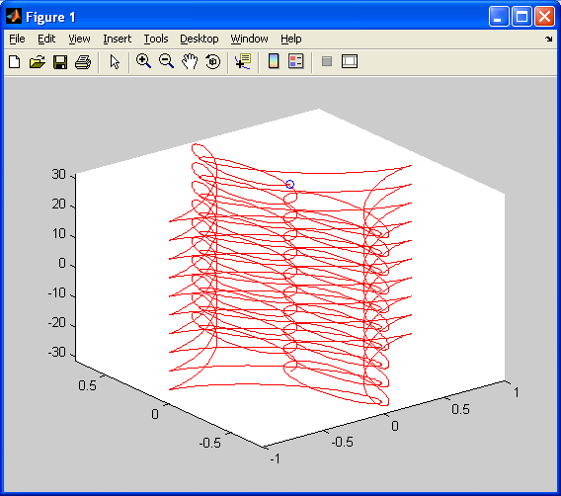

Рис. 3.6

В MATLAB имеются графические функции, предназначенные для отображения графиков в логарифмическом и полулогарифмическом масштабах:
- loglog (логарифмический масштаб по обеим осям);
- semilogx (логарифмический масштаб только по оси абсцисс);
- semilogy (логарифмический масштаб только по оси ординат).
Входные аргументы этих функций задаются так же, как и при использовании plot. Для сравнения поведения двух функций со значениями разных порядков удобно применять plotyy. Функция plotyy вызывается от двух пар входных аргументов (векторов) и приводит к появлению двух линий графиков, каждой из которых отвечает своя ось ординат (рис. 3.7):

>>x=0:0.01:20;
>>y1=200*exp(-0.05*x).*sin(x);
>>y2=0.8*exp(-0.5*x).*sin(10*x);
>>plotyy(x,y1,x,y2).

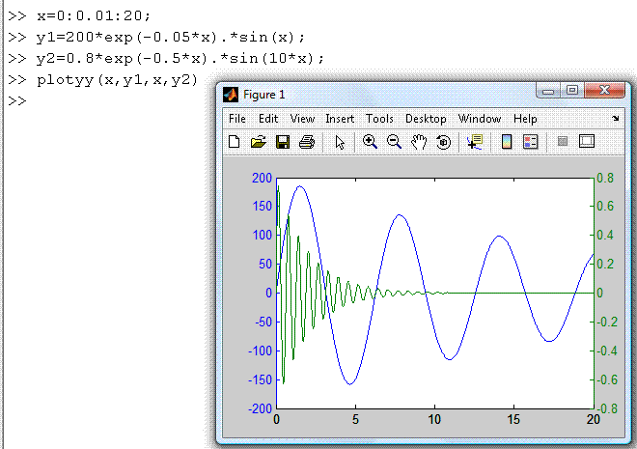

Рис. 3.7. Функция plotyy

Графики оформляются в MATLAB специальными командами и функциями. Сетка наносится на оси командой grid on, а убирается при помощи grid off. Заголовок размещается в графическом окне посредством функции title, входным аргументом которой является строка, заключённая в апострофы:

>> title('Результаты эксперимента')

При наличии нескольких графиков требуется расположить легенду обратившись к legend. Надписи легенды, заключённые в апострофы, указываются во входных аргументах функции legend, их число должно совпадать с числом линий графиков. Кроме того, последний дополнительный входной аргумент определяет положение легенды:
–1 – вне графика в правом верхнем углу графического окна;
0 – выбирается лучшее положение в пределах графика так, чтобы как можно меньше перекрывать сами графики;
1 – в верхнем правом углу графика (это положение используется по умолчанию);
2 – в верхнем левом углу графика;
3 – в нижнем левом углу графика;
4 – в нижнем правом углу графика.
Функции xlabel и ylabel предназначены для подписей к осям, их входные аргументы также заключаются в апострофы.
Обратимся теперь к визуализации векторных и матричных данных. Самый простой способ отображения векторных данных состоит в использовании функции plot с вектором в качестве входного аргумента. При этом получающийся в виде ломаной линии график символизирует зависимость значений элементов вектора от их индексов. Второй дополнительный аргумент может определять цвет, стиль линии и тип маркеров, например: plot(x,'ko'). Вызов функции plot от матрицы приводит к нескольким графикам, их число совпадает с числом столбцов матрицы, а каждый из них является зависимостью элементов столбца от их строчных индексов. Цвет и стиль линий и тип маркеров сразу для всех линий также определяется вторым дополнительным аргументом.
Наглядным способом представления матричных и векторных данных являются разнообразные диаграммы. Простейшая столбцовая диаграмма строится при помощи функции bar:

>> x=[0.7 2.1 2.5 1.9 0.8 1.3];
>> bar(x)

Дополнительный числовой аргумент bar указывает на ширину столбцов (по умолчанию он равен 0.8), а значения большие единицы, например, bar(x,1.2), приводят к частичному перекрытию столбцов. Указание матрицы во входном аргументе bar приводит к построению групповой диаграммы, число групп совпадает с числом строк матрицы, а внутри каждой группы столбиками отображаются значения элементов строк.
Круговые диаграммы векторных данных получаются с помощью функции pie, которая имеет некоторые особенности по сравнению с bar. Различаются два случая:
- если сумма элементов вектора больше или равна единице, то выводится полная круговая диаграмма, площадь каждого её сектора пропорциональна величине элемента вектора;
- если сумма элементов вектора меньше единицы, то результатом является неполная круговая диаграмма, в которой площадь каждого сектора пропорциональна величине элементов вектора, в предположении что площадь всего круга равна единице.
Сравните, например, pie([0.1 0.2 0.3]) и pie([1 2 3]). Можно отделить некоторые секторы от всего круга диаграммы, для чего следует вызвать pie со вторым аргументом – вектором той же длины, что исходный. Ненулевые элементы второго вектора соответствуют отделяемым секторам. Следующий пример показывает, как отделить от диаграммы сектор, соответствующий наибольшему элементу вектора x (рис. 3.8):

>> x=[0.3 2 1.4 0.5 0.9];
>> [m,k]=max(x);
>> v=zeros(size(x));
>> v(k)=1;
>> pie(x,v)

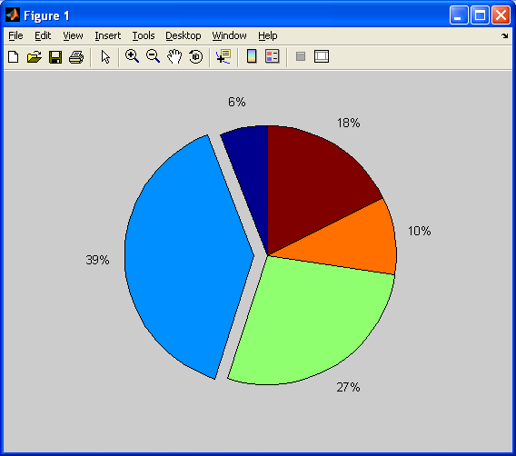

Рис. 3.8

Подписи к секторам диаграммы указываются во втором дополнительном входном аргументе, который заключается в фигурные скобки:

>> pie([2400 3450 1800 5100], {'Март','Апрель', 'Май', 'Июнь'}).

Функции bar и pie имеют аналоги:
barh – построение столбцевой диаграммы с горизонтальным расположением столбцов;
bar3, pie3 – построение объемных диаграмм.
В прикладных расчётах часто встречаются графики, именуемые столбцовыми диаграммами, отражающие содержание некоторого вектора V. При этом каждый элемент вектора представляется столбцом, высота которого пропорциональна значению элемента. Столбцы нумеруются и масштабируются по отношению к максимальному значению наиболее высокого столбца. Выполняет построение такого графика команда bar(V) (рис. 3.9).

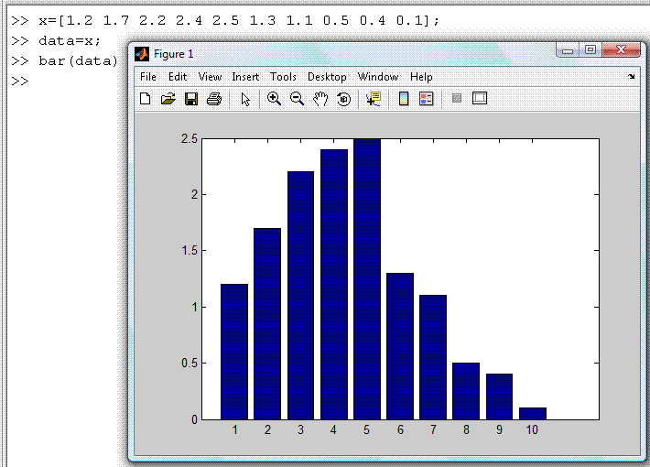

Рис. 3.9. Построение столбцовой диаграммы значений элементов вектора

Столбцовые диаграммы – лишь один из многих типов графиков, которые может строить система MATLAB. Особенно часто столбцовые диаграммы используются при представлении данных финансово-экономических расчётов. Рис. 3.9 дает также представление о меню Tools (Инструменты) окна графики. Нетрудно заметить, что кроме возможности вывода инструментальной панели здесь имеется целый ряд других команд. Это, например, команды вывода свойств графических объектов, изменения масштаба графика, добавления осей и т.д.
При обработке больших массивов векторных данных часто требуется получить информацию о том, какая часть данных находится в том или ином интервале. Функция hist предназначена для отображания гистограммы данных и нахождения числа данных в интервалах. Входным аргументом hist является вектор с данными, а выходным – вектор, содержащий количество элементов, попавших в каждый из интервалов. По умолчанию берется десять равных интервалов. Например, вызов hist(randn(1,5000)) приводит к появлению на экране гистограммы данных, распределённых по нормальному закону, а n=hist(randn(1,5000)) к заполнению вектора n длины десять (при этом гистограмма не строится). Число интервалов указывается во втором дополнительном аргументе hist. Можно задать интервалы, использовав в качестве второго аргумента не число, а вектор, содержащий центры интервалов. Более удобно задавать интервалы не центрами, а границами. В этом случае требуется сначала определить количество элементов в интервалах при помощи функции histc, а затем применить bar со специальным аргументом 'histc', например, (рис. 3.10):

>> x=randn(1,10000);
>> int=[-2:0.5:2];
>> n=histc(x,int);
>> bar(int,n,'histc').

Рис. 3.10.

Построение трёхмерных графиков

Рассмотрим построение графиков функций двух переменных на прямоугольной области определения. Предположим, что требуется получить поверхность функции $z(x,y)=e^{−x}\text{sin}(πy)$ на прямоугольнике x $∈$ [-1, 1], y $∈$ [0, 2]. Первый шаг состоит в задании сетки на прямоугольнике, то есть точек, которые будут использоваться для вычисления значений функции. Для генерации сетки предусмотрена функция meshgrid, вызываемая от двух входных аргументов – векторов, задающих разбиения по осям x и y. Функция meshgrid возвращает два выходных аргумента, являющихся матрицами:

>> [X,Y]=meshgrid(-1:0.1:1,0:0.1:2);.
Матрица X состоит из одинаковых строк, равных первому входному аргументу – вектору в meshgrid, а матрица Y – из одинаковых столбцов, совпадающих со вторым вектором в meshgrid. Такие матрицы оказываются необходимыми на втором шаге при заполнении матрицы Z, каждый элемент которой является значением функции z(x,y) в точках сетки. Несложно понять, что использование поэлементных операций при вычислении функции z(x,y) приводит к требуемой матрице:

>> Z=exp(-X).*sin(pi*Y);.

Для построения графика z(x,y) осталось вызвать подходящую графическую функцию, к примеру:

>> mesh(X,Y,Z).

На экране появляется графическое окно, содержащее каркасную поверхность исследуемой функции (рис. 3.11). Обратите внимание, что цвет поверхности соответствует значению функции.
Рис. 3.11

Команда colorbar приводит к отображению в графическом окне столбика, показывающего соотношение между цветом и значением z(x,y). Цветовые палитры графика можно изменять, пользуясь функцией colormap, например, colormap(gray) отображает график в оттенках серого цвета. Некоторые цветовые палитры приведены ниже:
- bone – похожа на палитру gray, но с легким оттенком синего цвета;
- colorcube – каждый цвет изменяется от темного к яркому;
- cool – оттенки голубого и пурпурного цветов;
- copper – оттенки медного цвета;
- hot – плавное изменение: черный-красный-оранжевый-жёлтый-белый;
- hsv – плавное изменение (как цвета радуги);
- jet – плавное изменение: синий-голубой-зелёный-жёлтый-красный;
- spring – оттенки пурпурного и жёлтого;
- summer – оттенки зелёного и жёлтого;
- winter – оттенки синего и зелёного;
MATLAB предоставляет целый набор графических функций для визуализации функций двух переменных, среди них:
- surf – залитая цветом каркасная поверхность;
- meshc, surfc – поверхности с линиями уровня на плоскости xy;
- contour – плоский график с линиями уровня;
- contourf – залитый цветом плоский график с линиями уровня;
- contour3 – поверхность, составленная из линий уровня;
- surfl – освещённая поверхность.
Все перечисленные функции допускают то же самое обращение, что и mesh, например:

>> surf (X,Y,Z)
>> contourf(X,Y,Z).

Остановимся подробнее на нескольких вопросах. Первый из них: как изменять установки, определённые по умолчанию, при отображении функций линиями уровня при помощи contour, contourf и contour3. Число линий уровня задаётся в четвёртом дополнительном аргументе, например:

>> contourf(X,Y,Z,10).

Вместо числа линий уровня можно указать в векторе те значения z(x,y), для которых требуется построить линии уровня:

>> contour(X,Y,Z,[-0.51 -0.25 -0.01 0.89]).
Несколько сложнее нанести подписи с соответствующим значением z(x,y) к каждой линии уровня. Для этого придётся вызвать contour с двумя выходными аргументами, первый из них – матрица с информацией о положении линий уровня, а второй – вектор с указателями на линии (рис.3.12). Полученные переменные следует использовать в качестве входных аргументов функции clabel:

>> [CMatr, h] = contour(X, Y, Z,[-0.51 -0.25 -0.01 0.89]);
>> clabel(CMatr, h)
Рис. 3.12

Залитые цветом каркасные поверхности, построенные при помощи surf и surfc, имеют постоянный цвет в пределах каждой ячейки. Команда shading interp, вызываемая после surf и surfc, служит для плавного изменения цвета в пределах ячеек и скрытия линий сетки на поверхности. Если желательно убрать сетку и сохранить постоянный цвет ячеек, то достаточно использовать shading flat, а shading faceted придаёт графику прежний вид.
Столь же просто обеспечивается построение графиков сложных поверхностей. Надо только знать, какой командой реализуется тот или иной график. Например, для построения графика поверхности и её проекции в виде контурного графика на плоскость под поверхностью достаточно использовать следующие команды:

» [X.Y]=meshgrid(-5:0.1:5);
» Z=X.*sin(X+Y);
» meshc(X.Y,Z).

Окно с построенным графиком показано на рис. 3.13.

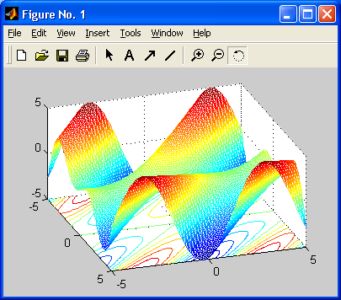

Рис. 3.13. Окно с графиками поверхности и её проекции на плоскость под фигурой

Раньше пришлось бы потратить немало времени на составление и отладку нужной для построения такого графика программы. В MATLAB же можно в считанные секунды изменить задающую поверхность функцию Z(X, Y) и тут же получить новый график поверхности с окраской, в данном случае заданной вектором Z, и с её проекцией на плоскость XY.
Мы ограничимся этими примерами построения графиков как достаточно простыми и типовыми. Из них следует важный вывод – для решения той или иной частной задачи надо знать соответствующие команды и функции. В этом вам поможет справочная система MATLAB.
Можно поворачивать построенную фигуру мышью и наблюдать её под разными углами. Рассмотрим эту возможность на примере построения логотипа системы MATLAB – мембраны. Для этого, введя команду membrane, получим исходный график, представленный на рис. 3.14.

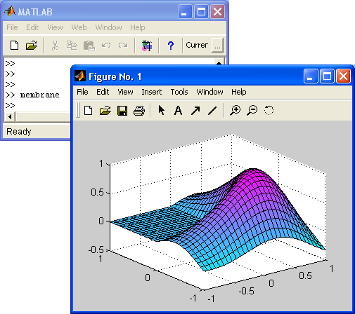

Рис. 3.14. Построение мембраны – логотипа системы MATLAB

Для вращения графика достаточно активизировать последнюю справа кнопку панели инструментов с изображением пунктирной окружности со стрелкой. Теперь, введя курсор мыши в область графика и нажав левую кнопку мыши, можно круговыми движениями заставить график вращаться вместе с обрамляющим его параллелепипедом (рис. 3.15).

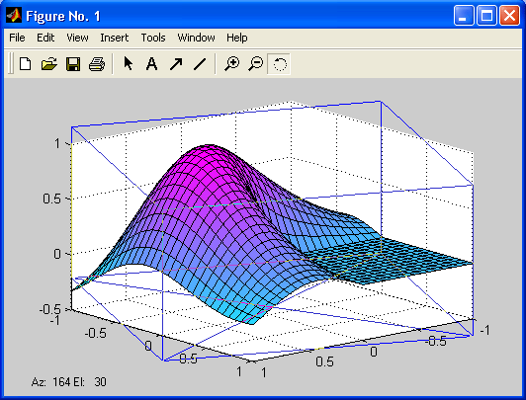

Рис. 3.15. Вращение трёхмерной фигуры мышью

Графические функции по умолчанию располагают поверхность так, что наблюдатель видит её часть под некоторым углом, а другая – скрыта от взора. Положение наблюдателя определяется двумя углами: азимутом (AZ) и углом возвышения (EL). Азимут отсчитывается от оси, противоположной y, а угол возвышения – от плоскости xy (см. рис. 3.16, на котором положительные направления отсчёта углов обозначены стрелками).

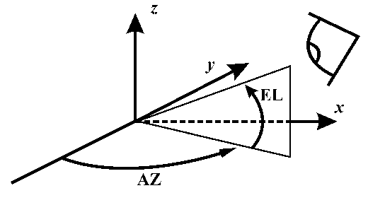

Рис. 3.16

Осмотреть поверхность со всех сторон позволяет функция view. Вызов функции view с двумя выходными аргументами и без входных даёт возможность определить текущее положение наблюдателя (углы выводятся в градусах):

>> [AZ, EL]=view
AZ =
-37.5000
EL =
30.

Эти значения MATLAB использует по умолчанию при построении трёхмерных графиков. Для задания положения наблюдателя следует указать азимут и угол возвышения (в градусах) в качестве входных аргументов view, например: view(0,90) показывает вид на график сверху. Перед поворотом графика целесообразно расставить обозначения к осям, используя, как и для двумерных графиков xlabel и ylabel, и zlabel для подписи к вертикальной оси. Функция view допускает ещё несколько вариантов вызова:
- view(3) – возврат к стандартным установкам;
- view([x,y,z]) – помещение наблюдателя в точку с координатами x, y и z.
Освещённая поверхность строится при помощи функции surfl, которая позволяет получить наглядное представление о поведении исследуемой функции. Следует учесть, что лучше сочетать вызов surfl с командой shading interp и цветовой палитрой, содержащей большое количество оттенков (gray, copper, bone, winter и т. д.), поскольку поверхность обладает свойствами рассеивания, отражения и поглощения света, исходящего от некоторого источника. Положение источника можно задавать в четвёртом дополнительном аргументе surfl, причём либо вектором из двух элементов (азимут и угол возвышения источника), либо вектором из трёх элементов (положение источника света в системе координат осей), например: surfl(X,Y,Z,[20 80]) или surfl(X,Y,Z,[6 8 11]).
Разберём теперь работу с несколькими графиками. Первый вызов любой графической функции приводит к появлению на экране графического окна Figure 1, содержащего оси с графиком. Однако, при дальнейших обращениях к графическим функциям прежний график пропадает, а новый выводится в тоже самое окно. Команда figure предназначена для создания пустого графического окна. Если требуется получить несколько графиков в разных окнах, то перед вызовом графических функций следует прибегать к функции figure. Графические окна при этом нумеруются так: Figure 2, Figure 3 и т.д.
Каждое окно имеет свои оси, при наличии нескольких пар осей (в одном окне или в разных) вывод графиков производится в текущие оси. Последняя созданная пара осей является текущей. Для того, чтобы выбрать текущие оси из нескольких имеющихся, достаточно щелкнуть по ним левой кнопкой мыши перед вызовом графической функции. Возможна и обратная ситуация, когда в процессе работы требуется добавлять графики к уже имеющимся на некоторых осях. В этой ситуации перед добавлением графика следует выполнить команду hold on. Для завершения такого режима достаточно воспользоваться hold off.
В одном графическом окне можно расположить несколько осей со своими графиками. Функция subplot предназначена для разбиения окна на части и определения текущей из них. Предположим, что требуется вывести графики на шесть пар осей в одно графическое окно (две по вертикали и три по горизонтали). Создайте графическое окно при помощи figure и выполните команду:

>> subplot(2,1,1).

В левом верхнем углу окна появились оси. Первые два аргумента в subplot указывают на общее число пар осей по вертикали и горизонтали, а последний аргумент означает номер данной пары осей. Нумерация идёт слева направо, сверху вниз. Используйте subplot(2,1,1), subplot(2,1,2) для создания остальных пар осей. Вывод любой из графических функций можно направить в нужные оси, указав их при помощи subplot(2,1,k), например (рис. 3.17):

>> [X,Y]=meshgrid(-5:0.1:5);
>> Z=X.*sin(X+Y);
>> meshc(X,Y,Z)
>> subplot(2,1,1)
>> bar([1.2 0.3 2.8 0.9])
>> subplot(2,1,2)
>> surf(X,Y,Z).

Рис. 3.17

Графическая функция fplot

Разумеется, MATLAB имеет средства для построения графиков и таких функций, как sin(x)/x, которые имеют устранимые неопределённости. Не обсуждая эти средства подробно, просто покажем, как это делается, с помощью другой графической команды – fplot:

fplot('f(x)', [xmin xmax]).

Она позволяет строить функцию, заданную в символьном виде, в интервале изменения аргумента х от xmin до xmax без фиксированного шага изменения х:

fplot(‘sin(x)/x’,[-10 10]).

Один из вариантов её применения демонстрирует рис. 3.18. Хотя в процессе вычислений предупреждение об ошибке (деление на 0) выводится, но график строится правильно, при х=0 sin x/x=l. Обратите также внимание на две используемые команды: clear (очистить) – очистка графического окна и grid on (сетка) – включение отображения сетки, которая строится пунктирными линиями.
На рис. 3.18 представлено также меню File (Файл) окна графики. Нетрудно заметить, что оно содержит типовые файловые операции. Однако они относятся не к файлам документов, а к файлам графиков. В частности, можно присваивать имя записываемым на диск рисункам с графиками.

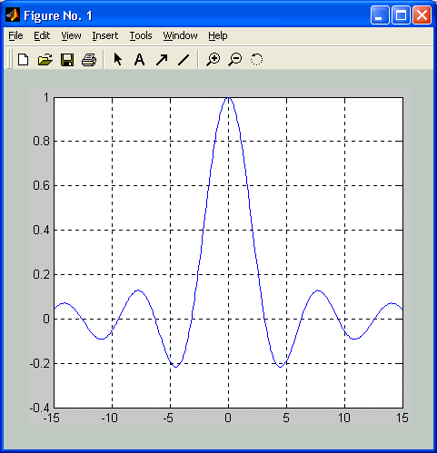

Рис. 3.18. Построение графика sin(x)/x функцией fplot
Интерполяции и аппроксимации данных

Для анализа экспериментальных данных, которые представлены в виде таблиц и задают зависимость одних физических величин от других, применяют такие средства, как интерполяция, сглаживание и аппроксимация.
Если имеются некоторые табличные данные, возникает задача – найти непрерывную кривую, которая наилучшим образом соответствовала бы заданной экспериментальной зависимости. Обычно такие данные удобно интерпретировать в виде полиномиальной функции или сплайна.
Программа MATLAB содержит встроенные функции для аппроксимации и интерполяции экспериментальных данных.

Полиномиальная аппроксимация

Построить аппроксимирующий полином заданной степени, который приближает функцию одной переменной, заданную таблицей значений, позволяет функция polyfit. Эта функция реализует так называемый метод наименьших квадратов. Она имеет следующий синтаксис:

р=polyfit(x,y,n),

где у – это вектор значений функции; х – вектор значений аргумента, n – порядок аппроксимирующего полинома; а р – полученный в результате вектор коэффициентов аппроксимирующего полинома длиной n+1.
Допустим, имеется массив значений аргумента:

х=[1 2 3 4 5 6 7 8 9 10]

и массив соответствующих им значений измеряемой величины:

у=[3 4 6 6.5 7 7.5 9 11 10 9]

Применим к этим данным функцию polyfit при n = 1, n = 2 и n = 3:

>> x=[1 2 3 4 5 6 7 8 9 10];
>> y=[3 4 6 6.5 7 7.5 9 11 10 9];
>> p1=polyfit(x,y,1)
p1 =
0.7818 3.0000
>> p2=polyfit(x,y,2)
p2 =
-0.0814 1.6777 1.2083
>> p3=polyfit(x,y,3)
p3 =
-0.0176 0.2086 0.3398 2.7167.

В результате мы получили три вектора p1, р2 и p3, первый из которых содержит коэффициенты аппроксимирующей прямой 0,7818х + 3, второй – коэффициенты аппроксимирующей квадратной параболы –0,0814х² – 1,6777x + 1,2083, а третий – коэффициенты аппроксимирующей кубической параболы –0,0176х³ + 0,2086x² + 0,3398x +2,7167.
Аналогичным образом можно аппроксимировать данные полиномами четвёртой степени, пятой, шестой и т.д.
Для наглядности построим график исходной зависимости и графики аппроксимирующих полиномов (рис. 3.19). Для вычисления значений полиномов воспользуемся функцией polyval:

>> x=[1 2 3 4 5 6 7 8 9 10];
>> y=[3 4 6 6.5 7 7.5 9 11 10 9];
>> title('Полиномиальная аппроксимация')
>> xlabel('x'); ylabel('y'); hold on
>> plot(x,y,'ko')
>> p1=polyfit(x,y,1);
>> p2=polyfit(x,y,2);
>> p3=polyfit(x,y,3);
>> t=0.5:0.05:12;
>> y1=polyval(p1,t);
>> y2=polyval(p2,t);
>> y3=polyval(p3,t);
>> plot(t,y1,'k-',t,y2,'k--',t,y3,'k:'),grid on
>> legend('табличные данные','прямая','парабола','кубическая парабола')

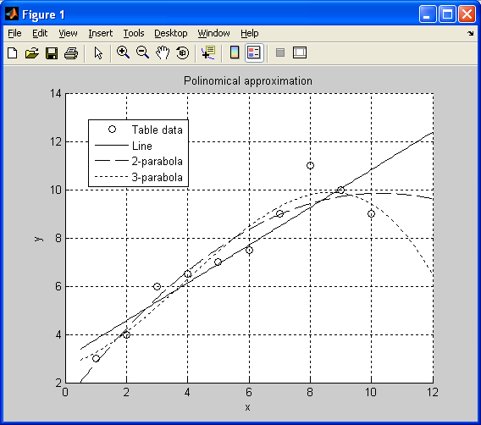

Рис. 3.19. Пример аппроксимации полиномами

Выполнение приближения методом наименьших квадратов не всегда дает хороший результат. При увеличении степени полинома качество приближения может ухудшаться.

Интерполяция сплайнами

Повысить качество аппроксимации экспериментальных данных можно с помощью сплайнов. Сплайн – это непрерывная гладкая функция, которая на отрезках области определения равна полиномам определённой степени. Иными словами, при таком способе интерполяции экспериментальные точки попарно соединяются отрезками полиномов. Обычно используют полиномы третьей степени, поэтому данный метод и получил название интерполяция кубическими сплайнами.
Интерполяцию кубическими сплайнами можно выполнить с помощью функции spline. Если к этой функции обратиться в форме

уу=spline(x,y,xx)

она выполнит интерполяцию значений вектора у, заданного для значений аргумента, представленного вектором х, и вернёт вектор уу, содержащий значения интерполирующей функции для значений аргумента, заданных вектором хх.
Для примера выполним интерполяцию кубическими сплайнами для значений, заданных векторами х и у, и отобразим полученный результат на графике (рис. 3.20):

>> x=[1 2 3 4 5 6 7 8 9 10];
>> y=[3 4 6 6.5 7 7.5 9 11 10 9];
>> xx=0.5:0.05:12;
>> yy=spline(x,y,xx);
>> title('Интерполяция кубическими сплайнами');
>> xlabel('x'); ylabel('y');
>> plot(x,y,'ko',xx,yy,'k-'),grid on
>> legend('табличные данные','сплайн')

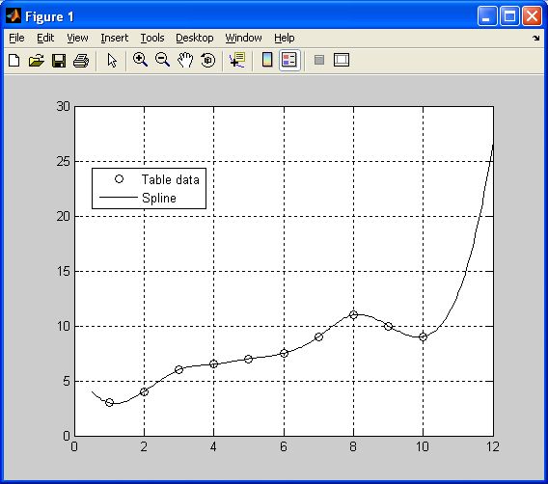

Рис. 3.20. Аппроксимация кубическими сплайнами

Для одномерной интерполяции табличных данных в MATLAB имеется функция interpl:

yy=interpl(х,у,хх,method)

В её четвёртом аргументе в виде строки символов задаётся метод интерполяции. Можно задать один из следующих методов:
- ‘nearest’ – ступенчатая интерполяция (когда значение в каждой промежуточной точке принимается равным ближайшему табличному значению);
- ‘linear’ – линейная интерполяция (соединение соседних точек отрезками прямых в соответствии с табличными данными);
- ‘spline’ – интерполяция кубическими сплайнами;
- ‘pchip’ – интерполяция кусочными полиномами Эрмита 3-й степени;
- ‘cubic’–тоже, что и ‘pchip’.
Если метод не указан, по умолчанию используется ‘linear’.
В следующем примере сравниваются различные способы интерполяции, реализованные функцией interpl (графики соответствующих функций представлены на рис. 3.21).

>> x=[1 2 3 4 5 6 7 8 9 10];
>> y=[3 4 6 6.5 7 7.5 9 11 10 9];
>> plot(x,y,'ko')
>> xx=0.5:0.05:12;
>> yy1=interp1(x,y,xx,'nearest');
>> yy2=interp1(x,y,xx,'linear');
>> yy3=interp1(x,y,xx,'spline');
>> hold on
>> plot(xx,yy1,'k:',xx,yy2,'k-',xx,yy3,'k--'),grid on
>> title('Различные методы интерполяции')
>> xlabel('x'); ylabel('y');
>> legend('табличные данные','ступенчатая','линейная','сплайн')

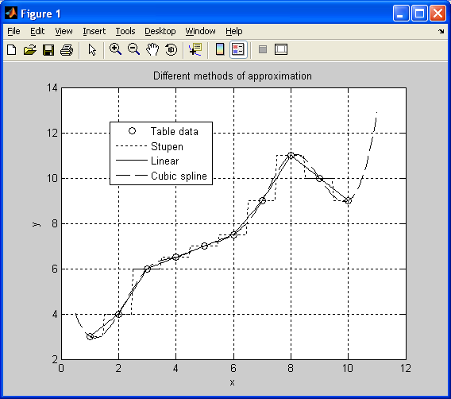

Рис. 3.21. Различные методы интерполяции
В MATLAB можно интерполировать не только одномерные данные. Для интерполирования двухмерных данных предназначена функция interpl, трёхмерных – функция interp2, а многомерных – функция intern.

Использование математического пакета MATLAB для исследования функций

Решение уравнений

Для решения уравнений вида f(x) = 0 (то есть для нахождения нулей функции) предназначена встроенная функция MATLAB fzero, которая находит приближённое значение корня уравнения по заданному начальному приближению.
Самый простой способ обращения к этой функции выглядит так:

х=fzero(fun,x0),

где х0 – это начальное приближение к корню; fun – функция, корень которой вычисляется; а х – полученное приближение значения корня.
Аргумент х0 может быть задан либо в виде скалярного значения, вблизи которого возможно наличие корня, либо в виде вектора из двух значений [m n] (причем n > m), элементы которого представляют собой интервал, на границах которого функция fun имеет разные знаки (что означает наличие хотя бы одного корня на этом промежутке).
Аргумент fun задается либо как указатель на функцию (например, @sin, @cos или @myfun), либо как формула с одной независимой переменной, заключённая в одинарные кавычки, либо как имя файл-функции (в одинарных кавычках), вычисляющей левую часть уравнения.
Рассмотрим случай задания аргумента fun в виде файл-функции.
В файл-функциях описываются функции, определяемые пользователем. Такие функции используются при решении многих задач, основанных на численных методах. Файл-функции представляют собой разновидность m-файлов. Вообще, в MATLAB существуют два типа m-файлов: файл-программы и файл-функции.
Допустим, требуется найти нули функции f(x) = х²sin(x) Сначала нужно создать файл функцию. Для этого выполните следующие действия:
1. В главном окне MATLAB выберите команду File  New  m-file (ФайлНовый m-файл), чтобы вызвать редактор m-файлов системы MATLAB.
2. Наберите в редакторе m-файлов две строки кода, изображённые на рис. 3.22.

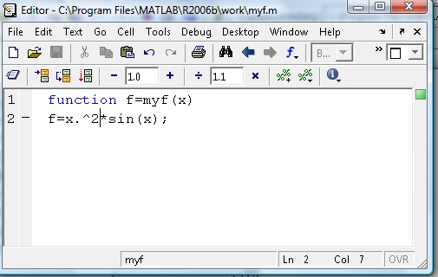

Рис. 3.22. Окно редактора кода с текстом файл-функции

Первая строка – это заголовок функции, где задаётся имя функции (в нашем примере myf) и список входных и выходных параметров (в данном случае имеется один входной (х) и один выходной (f) параметр). Во второй строке задаётся тело функции – выражение, вычисляющее значение функции. Обратите внимание, что при вводе функции использованы операторы поэлементного возведения в степень и поэлементного умножения, чтобы функцию можно было использовать и при работе с массивами. Кроме того, во избежание вывода на экран лишней информации, в конце второй строки кода поставлена точка с запятой.
3. Сохраните файл в текущем рабочем каталоге. Для этого в окне редактора m-файлов выберите команду FileSave as (ФайлСохранить как). В раскрывшемся диалоговом окне не изменяйте содержимое полей File name (Имя файла) Files of type (Тип файла), в которых автоматически отобразятся требуемые имя и тип файл-функции. Имя m-файла обязательно должно совпадать с именем функции (в данном случае для функции выбрано имя myf).
Перед тем как искать нули функции с помощью функции fzero, построим график заданной функции.
Файл-функции можно применять в качестве аргументов других функций, поэтому для построения графика вместо функции plot воспользуемся функцией fplot, работать с которой намного проще. В первом аргументе функции fplot достаточно задать имя файл-функции, график которой требуется построить, а во втором – вектор-строку из двух элементов, определяющих границы отрезка, на котором нужно построить график.
Чтобы построить график нашей функции на отрезке [0, 10], ввёдем следующие команды (командой grid on укажем программе отобразить сетку на графике):

» fplot(‘myf’,[0 10]); grid on.

Преимуществом использования функции fplot для построения графиков является то, что она автоматически подбирает шаг аргумента, что позволяет более точно описать поведение функции.
Как следует из графика (рис. 3.23), на отрезке [0, 10] функция имеет четыре корня. Один из корней равен нулю, а три других располагаются около значений х = 3, х = 6 и x = 9.

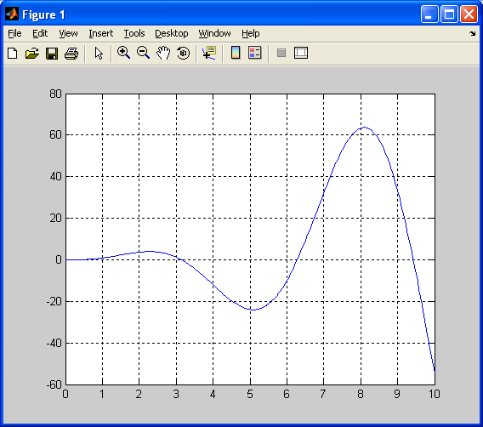

Рис. 3.23. График функции f(x) = х²sin x

С помощью функции fzero найдём более точные значения этих корней:

>> x1=fzero('myf',3)
x1 =
3.1416
>> x2=fzero('myf',6)
x2 =
6.2832
>> x3=fzero('myf',9)
x3 =
9.4248

Вместо имени файл-функции в первом аргументе функции fzero можно явно задать исследуемую функцию, введя соответствующее ей выражение в одинарных кавычках. Результат вычислений будет таким же:

» х1= fzero(‘x.^2.*sin(x)’,3)
х =
3.1416.

Если функцию fzero вызвать с двумя выходными параметрами, то можно получить значение функции в найденной точке:

» [x1,f]=fzero(‘myf’,3)
x1=
3.1416
f=
1.2087e-015.

Как видно по значению функции, точность вычисления корня с помощью функции fzero довольно высока.
Например, первым аргументом функции fzero может быть и встроенная функция системы MATLAB:

» х= fzero(‘sin’,3)
x=
3.1416.

Для решения систем нелинейных уравнений вида f(х) = 0 (где х – вектор или матрица неизвестных, а f – функция, значением которой является вектор или матрица) в MATLAB предназначена функция fsolve. Данная функция относится к функциям пакета Toolbox Optimization.

Минимизация функций

Вычисление локального минимума функции одной переменной на заданном отрезке в MATLAB выполняет функция fminbnd, синтаксис которой аналогичен синтаксису функции fzero.
При её использовании также рекомендуется предварительно построить график исследуемой функции, чтобы можно было точнее определить отрезки поиска минимумов.
Самый простой способ обращения к функции fminbnd имеет вид:

х= fminbnd(fun,х1,х2),

где значения х1 и х2 задают границы отрезка поиска минимума; fun – функция, локальный минимум которой вычисляется (задаётся как имя файл-функции в одинарных кавычках либо как формула с одной независимой переменной, заключённая в одинарные кавычки); а х – вычисленное значение, при котором достигается минимум.
Найдём локальный минимум для рассмотренной в предыдущем разделе функции f(x) = x²sin x на отрезке [2, 8]. Для этого введем в командную строку следующие команды:

» х= fminbnd(‘myf’,2,8)
x=
5.0870.

Таким образом, локальный минимум на отрезке [2, 8] достигается при х = 5,0870.
Чтобы узнать значение исследуемой функции в точке минимума, нужно вызвать функцию fminbnd с двумя выходными аргументами:

»[x,f]= fminbnd(’myf’,2,8)
x=
5.0870
f=
–24.0830.

Для нахождения локального максимума в MATLAB не предусмотрено специальной функции. Однако найти локальный максимум требуемой функции, очевидно, можно путём вычисления локального минимума для функции, имеющей обратный знак.

Интегрирование функций

В системе MATLAB реализованы различные методы численного интегрирования функций.

Вычисление определенных интегралов методом трапеций

Самым простым и наиболее распространённым методом вычисления определённых интегралов является метод трапеций. Вычисление интегралов по формуле трапеций в MATLAB выполняется с помощью функции trapz, к которой можно обратиться следующим образом:

z = trapz(х,у).

Результатом данного обращения будет вычисление площади криволинейной трапеции, расположенной под графиком функции y(х), в котором все точки, заданные векторами х и у, соединены прямыми. Обычно для интегрирования выбирают равномерную сетку, то есть значения элементов вектора х задают отстоящими друг от друга на определённую величину, именуемую шагом интегрирования. Очевидно, чем меньше шаг интегрирования, тем больше точность вычисления интеграла.
Для примера вычислим простой интеграл

$$\int_{0}^{π}{\text{sin}(x)\text{dx}\text{.}}$$

Зададим равномерную сетку из 100 элементов (то есть шаг интегрирования, равный π/100). Введя в командную строку следующие команды:

>> x=0:pi/100:pi;
>> y=sin(x);
>> z=trapz(x,y)
z =
1.9998,

получим приближённое значение интеграла, равное 1,9998. Увеличив шаг интегрирования до π/1000, можно получить точное значение этого интеграла, которое, как известно, равно 2.
Если вектор х не задан, обращение к функции имеет вид z = trapz(у) и по умолчанию предполагается, что шаг интегрирования является постоянным и равен единице.

Более точные методы вычисления определённых интегралов

Методы интегрирования более высоких порядков точности в MATLAB реализованы в таких функциях, как quad и quadl. Эти функции больше подходят для интегрирования гладких функций.
Работа функции quad основана на квадратурной формуле Симпсона, а функция quadl вычисляет определенные интегралы по более точным квадратурным формулам Гаусса-Лобатто. При использовании этих функций шаг интегрирования не задаётся (его программа подбирает автоматически). Зато можно указать требуемую точность вычисления интеграла. По умолчанию функции quad и quadl вычисляют приближенное значение интеграла с точностью, равной 10⁻⁶.
Самый простой способ обращения к функциям quad и quadl имеет вид:

q = quad(fun,a,b),
q = quadl(fun,a,b),

где fun – указатель на подынтегральную функцию, а переменные a и b – нижний и верхний пределы интегрирования.
Аргумент fun задаётся либо как указатель на функцию (например, @myfun, где myfun – имя функции), либо как формула с одной независимой переменной, заключённая в одинарные кавычки, либо как имя файл-функции (в одинарных кавычках), вычисляющей подынтегральную функцию.
Вычислим значение следующего определенного интеграла:

$$\int_{0}^{3}{\frac{\text{sin}(x)}{x+1}}\text{dx}\text{.}$$

Сначала создадим файл-функцию (например, с именем integ) для вычисления подынтегрального выражения. Её текст будет таким:

function f=integ(x)
f=sin(x)./(x+1);

Теперь вычислим интеграл с помощью функции quad, который задан в первом её аргументе имя файл-функции integ, а во втором и третьем пределы интегрирования:

>> format long
>> q=quad('integ',0,3)
q =
0.841337922063012.

Если подынтегральную функцию задать явным образом, в виде строки, заключённой в одинарные кавычки, то выражение для вычисления интеграла будет иметь такой вид:

»q =quad(‘sin(x)./(x+1)’,0,3).

Результат его вычисления такой же:

q=
0.84133792206301.

При вычислении данного интеграла с помощью функции quadl получается более точное значение:

>> q=quadl('integ',0,3)
q =
0.841337965134661.

Если вы хотите повысить точность вычислений определённых интегралов, задайте более высокое значение точности (по сравнению с заданным по умолчанию значением 10⁻⁶) в дополнительном четвёртом аргументе функций quad и quadl, как, например:

»q=quad(‘integ’,0,3,1.e-16)
q=
0.84133796513891.

При этом интеграл будет вычисляться несколько медленнее, так как увеличится количество вычислений подынтегральной функции.
Для того чтобы помимо значения интеграла узнать количество точек, в которых каждая из функций quad и quadl вычисляет подынтегральную функцию, нужно задать два выходных аргумента:

>> [q,fcnt]=quad('integ',0,3)
q =
0.841337922063012
fcnt =
29
>> [q,fcnt]=quadl('integ',0,3)
q =
0.841337965134661
fcnt =
48.

В данном случае для достижения одной и той же точности, равной 10⁻⁶, функции quad понадобилось выполнить меньшее количество вычислений, чем функции quadl.

Вычисление двойных интегралов

Для приближённого вычисления двойных интегралов используется функция dblquad, самый простой способ вызова которой имеет вид:

q=dblquad(fun,xmin,xmax,ymin,ymax),

где fun – указатель на подынтегральную функцию; переменные xmin и xmax – пределы внутреннего интегрирования по х; а ymin и ymax – пределы внешнего интегрирования по у.
Допустим, нужно вычислить следующий двойной интеграл

$$\int_{0}^{\frac{π}{2}}{\int_{\frac{π}{2}}^{π}{(y \text{sin}(x)+x \text{cos}(x))\text{dxdy}\text{.}}}$$

Начнём с создания файл-функции для вычисления подынтегрального выражения. Эта файл-функция будет содержать не один, а два входных аргумента:

function f=dinteg(x,y)
f=y.*sin(x)+x.*cos(y);

Сохраним приведённые команды в файле dinteg.m и зададим имя этого файла в первом аргументе функции dblquad при вычислении нашего двойного интеграла:

»q=dblquad(’dinteg’,рi/2,рi,0,рi/2)
q =
4.93480219282086.

Точность вычисления двойного интеграла можно задать в дополнительном шестом аргументе функции dblquad (по умолчанию точность равна 10⁻⁶):

»q=dblquad(’dinteg’,рi/2,рi,0,рi/2,1e-10)
q =
4.93480220054445.

По умолчанию функция dblquad выполняет вычисления на основе функции quad. Однако метод вычислений можно изменить, указав дополнительным седьмым аргументом, например, строку ‘quadl’.

Практическая часть

Порядок выполнения самостоятельной работы

1. Получить у преподавателя вариант индивидуального задания.
2. Произвести вычисление индивидуального задания в математическом пакете MATLAB.
3. Сделать выводы по работе и оформить отчёт.

Задания для самостоятельной работы

- Вычислите следующий двойной интеграл

$$\int_{0}^{1}{\int_{1}^{2}{e^{x+1}\text{cos}(y+1)\text{dxdy}\text{.}}}$$

- Построить графики функций одной переменной на указанных интервалах. Вывести графики различными способами:
- в отдельные графические окна;
- в одно окно на одни оси;
- в одно окно на отдельные оси.
На графиках дать заголовки, разместить подписи к осям, легенду, использовать различные цвета, стили линий и типы маркеров, нанести сетку.

Варианты заданий

- $$\begin{aligned}f(x)=\text{sin} x; g(x)={\text{sin}}^{2}x; x∈[−2π, 3π] \\ u(x)=0\text{.}\text{01}x^{2}; v(x)=e^{−\left|x\right|}; x∈[−0\text{.}2, 9\text{.}4]\end{aligned}$$
- $\begin{aligned}f(x)=\text{sin} x^{2}; g(x)=\text{cos}x^{2}; x∈[−π, π] \\ u(x)=0\text{.}\text{01}x^{2}; v(x)=e^{x}; x∈[−2, 2]\end{aligned}$
- $$\begin{aligned}f(x)=x^{3}+2x^{2}+1; g(x)=(x−1)^{4}; x∈[−1, 1] \\ u(x)=\sqrt{x}; v(x)=e^{−x^{2}}; x∈[0, 1]\end{aligned}$$
- $$\begin{aligned}f(x)=\text{ln} x; g(x)=x\text{ln}x; x∈[0\text{.}2, \text{10}] \\ u(x)=x^{1/3}; v(x)=\sqrt{x}; x∈[0, 8]\end{aligned}$$
- $$\begin{aligned}f(x)={\left|2x\right|}^{3}; g(x)={\left|2x\right|}^{5}; x∈[−0\text{.}5, 0\text{.}5] \\ u(x)=\sqrt{\left|x\right|}; v(x)=x^{1/5}; x∈[−0\text{.}6, 0\text{.}5]\end{aligned}$$
- $$\begin{aligned}f(x)= x^{2}; g(x)=x^{3}; x∈[−1, 1] \\ u(x)=x^{4}; v(x)=x^{5}; x∈[−1, 1]\end{aligned}$$
- $$\begin{aligned}f(x)=\text{arcsin} x; g(x)=\text{arccos}x; x∈[−1, 1] \\ u(x)=\text{arctg} x; v(x)=\text{arctg} 3x; x∈[−1, 1]\end{aligned}$$
- $$\begin{aligned}f(x)=\text{sh} x; g(x)=\text{ch} x; x∈[−1, 1] \\ u(x)=e^{x}; v(x)=e^{−x}; x∈[−0\text{.}6, 0\text{.}6]\end{aligned}$$
- $$\begin{aligned}f(x)=\frac{\text{sin} x}{x}; g(x)=e^{−x}\text{cos}x; x∈[0\text{.}\text{01}, 2π] \\ u(x)=\text{sin}(\text{ln}(x+1)); v(x)=\text{cos}(\text{ln}(x+1)); x∈[0, 2π]\end{aligned}$$
- $$\begin{aligned}f(x)= x^{x}; g(x)= x^{x^{x}}; x∈[0\text{.}1, 1] \\ u(x)=\frac{1}{1+x}; v(x)=\frac{1}{1+\frac{1}{1+x}}; x∈[0, 1]\end{aligned}$$

- Построить график кусочно-заданной функции, отобразить ветви разными цветами и маркерами.

Варианты заданий

- $$f(x)=\begin{aligned}\left\{ −1, −3 \underline{} x \underline{} −1 | \right.\left\{ x, −1 <x \underline{} 1 | \right.\end{aligned}$$ | - $$f(x)=\begin{aligned}\left\{ \sqrt{x}, 0 \underline{} x \underline{} 1 | \right.\left\{ 1, 1 <x \underline{} 3 | \right.\end{aligned}$$
- $$f(x)=\begin{aligned}\left\{ \text{ln} x, 1 \underline{} x \underline{} e | \right.\left\{ x/e, e <x \underline{} 9 | \right.\end{aligned}$$ | - $$f(x)=\begin{aligned}\left\{ \text{sin} x, −2π \underline{} x \underline{} 0 | \right.\left\{ −x^{3}, 0 <x \underline{} 1 | \right.\end{aligned}$$
- $$f(x)=\begin{aligned}\left\{\text{arcsin} x−1, 0 \underline{} x \underline{} 1 | \right.\left\{ \frac{π}{2}−x, 1 <x \underline{} \frac{π}{2} | \right.\end{aligned}$$ | - $$f(x)=\begin{aligned}\left\{ \left|x\right|, −2 \underline{} x \underline{} 1 | \right.\left\{ \text{sin} \frac{π}{2}x, 1 <x \underline{} 2 | \right.\end{aligned}$$
- $$f(x)=\begin{aligned}\left\{ (x−1)^{2}, −2 \underline{} x \underline{} 1 | \right.\left\{ \text{cos} \frac{π}{2}x, 1 <x \underline{} 3 | \right.\end{aligned}$$ | - $$f(x)=\begin{aligned}\left\{ e^{x}, −2 \underline{} x \underline{} −1 | \right.\left\{ \frac{\left|x\right|}{e}, −1 <x \underline{} 1 | \right.\end{aligned}$$
- $$f(x)=\begin{aligned}\left\{ e^{x+1}, −2 \underline{} x \underline{} −1 | \right.\left\{ x^{2}, −1 <x \underline{} 1 | \right.\end{aligned}$$ | - $$f(x)=\begin{aligned}\left\{ x^{2}{\text{log}}_{2}x, 1 \underline{} x \underline{} 2 | \right.\left\{ {x^{3}}/2, 2 <x \underline{} 3 | \right.\end{aligned}$$

- Построить график параметрически заданной функции, используя plot и comet t $∈$ [0, 2π].

Варианты заданий

- $$x(t)=t−\text{sin}t;y(t)=1−\text{cos}t$$
- $$x(t)=2\text{sin}t−\frac{2}{3}\text{sin}2t;y(t)=2\text{cos}t−\frac{2}{3}\text{cos}2t$$
- $$x(t)=9\text{sin}\frac{t}{\text{10}}−\frac{1}{2}\text{sin}\frac{9t}{\text{10}};y(t)=9\text{cos}\frac{t}{\text{10}}+\frac{1}{2}\text{cos}\frac{9t}{\text{10}}$$
- $$x(t)=\text{cos}t;y(t)=\text{sin}(\text{sin}t)$$
- $$x(t)=e^{−t}\text{cos}t;y(t)=\text{sin}t$$
- $$x(t)=e^{−t}\text{cos}t;y(t)=e^{t}\text{sin}t$$
- $$x(t)=t(t−2π);y(t)=\text{sin}t$$
- $$x(t)=\text{sin}t(t−2π);y(t)=\text{sin}t$$
- $$x(t)=\text{sin}t(t−2π);y(t)=\text{sin}t\text{cos}t$$
- $$x(t)=\text{sin}t+{\text{cos}}^{3}t;y(t)=\text{sin}t\text{cos}t$$

- Визуализировать функцию двух переменных на прямоугольной области определения различными способами:
- каркасной поверхностью;
- залитой цветом каркасной поверхностью;
- промаркированными линиями уровня (самостоятельно выбрать значения функции, отображаемые линиями уровня);
- освещённой поверхностью.
Расположить графики в отдельных графических окнах и в одном окне с соответствующим числом пар осей. Представить вид каркасной или освещённой поверхности с нескольких точек обзора.

Варианты заданий

1. $z(x,y)=\text{sin}x e^{−3y} x∈[0,2π], y∈[0,1]$
2. $z(x,y)={\text{sin}}^{2}x \text{ln}y x∈[0,2π], y∈[0,\text{10}]$
3. $z(x,y)={\text{sin}}^{2}(x −2y) e^{−\left|y\right|} x∈[0,π], y∈[−1,1]$
4. $z(x,y)=\frac{x^{2}y^{2}+2\text{xy}−3}{x^{2}+y^{2}+1} x∈[−2,2], y∈[−1,1]$
5. $z(x,y)=\frac{\text{sin}\text{xy}}{x} x∈[0\text{.}1,5], y∈[−π,π]$
6. $z(x,y)=(\text{sin}x^{2}+\text{cos}y^{2}) ^{\text{xy}} x∈[−1,1], y∈[−1,1]$
7. $z(x,y)=\text{arctg}(x+y)(\text{arcsin}y+\text{arccos}x) x∈[−1,1], y∈[−1,1]$
8. $z(x,y)=(1+\text{xy})(3−x)(4−y) x∈[0,3], y∈[0,4]$
9. $z(x,y)=e^{−\left|x\right|}(x^{5}+y^{4})\text{sin}(\text{xy}) x∈[−2,2], y∈[−3,3]$
10. $z(x,y)=(y^{2}−3)\text{sin}\frac{x}{\left|y\right|+1} x∈[−2π,2π], y∈[−3,3]$

- Написать файл-функции и построить графики на заданном отрезке при помощи plot (с шагом 0,05) и fplot для следующих функций.

Варианты заданий

- $$f(x)=\text{sin}\frac{1}{x} x∈[0\text{.}\text{05},1]$$
- $$f(x)=e^{3x \text{sin}5πx}+e^{3x \text{cos}5πx} x∈[0,1]$$
- $$f(x)=\frac{\text{10}}{\text{11}−\text{10}\text{sin}\text{21}πx} x∈[0\text{.}\text{05},1]$$
- $$f(x)=\sqrt{\frac{\left|\text{sin}\text{21}πx\right|}{2+\text{sin}\text{20}πx}} x∈[0,1]$$
- $$f(x)=\frac{1}{\text{arctg}\left(\frac{1}{1\text{.}1+\text{sin}5πx}\right)−\frac{3}{2}} x∈[0,1]$$
- $$f(x)=\text{cos}\left(\frac{1}{\frac{2π}{\text{11}}−{\text{arctgx}}^{x}}\right) x∈[0,1]$$
- $$f(x)=\text{sin}\left(6π\left|x−\frac{2}{3}\right|x^{3}\right) x∈[0,1]$$
- $$f(x)=\text{sin}2π\sqrt{\left|\sqrt{1−x^{3}−\frac{4}{7}}\right|} x∈[0,1]$$
- $$f(x)=\left|\text{sin}\text{20}πx\right| x∈[0\text{.}\text{05},1]$$
- $$f(x)=\frac{1}{\text{sin}(e^{2x}−e^{−2x})+\text{cos}(e^{2x}−e^{−2x})−\frac{3}{2}} x∈[−1,1]$$

Тестовые вопросы

1. Каким образом нужно задать в MATLAB полином, чтобы применить к нему встроенные функции:
а) в виде вектора, элементами которого являются корни полинома;
б) в виде вектора, элементами которого являются коэффициенты полинома;
в) одной переменной присвоить значение степени полинома, а другой – вектор коэффициентов полинома.

2. Какое из утверждений является неверным:
а) число элементов вектора, задающего коэффициенты полинома, должно быть на единицу больше степени полинома;
б) в векторе, задающем коэффициенты полинома, также должны содержаться нулевые коэффициенты;
в) в векторе, задающем коэффициенты полинома, можно не указывать нулевые коэффициенты.

3. В отличие от функций exp, log, sqrt, матричные функции expm, logm, sqrtm:
а) выполняют поэлементные операции над матрицами;
б) производят вычисления с матрицами по правилам линейной алгебры.

4. С помощью какой функции можно выполнить полиномиальную аппроксимацию данных:
а) polyfit;
б) polyval;
в) poly.

5. Каким образом невозможно задать первый входной аргумент функции fzero:
а) как указатель на функцию (например, @myfun);
б) как формулу с двумя независимыми переменными, заключённую в одинарные кавычки;
в) как имя файл-функции (в одинарных кавычках), вычисляющей левую часть уравнения.

6. Работа какой из функций, предназначенных для вычисления определённых интегралов, основана на формуле Симпсона:
а) quadl;
б) quad;
в) trapz.

7. Функция trapz вычисляет определённые интегралы:
а) по квадратурной формуле Симпсона;
б) по формуле трапеций;
в) по квадратурным формулам Гаусса-Лобатто.

8. Для построения трёхмерных линий используется функция:
а) 3plot;
б) plot3;
в) plot33.

9. Функция mesh применяется для создания:
а) закрашенных поверхностей;
б) каркасных поверхностей;
в) двухмерных массивов с информацией о координатах узлов сетки прямоугольной области определения, на которой строится трёхмерный график.

10. Каким образом при построении контурных графиков можно задать программе количество уровней, для которых следует построить изолинии:
а) используя функцию contourn, где n – это количество изолиний;
б) задан четвертым входным аргументом функций contour и contour3 скалярное значение, соответствующее количеству изолиний.

11. Как узнать точные координаты некоторой точки на двух- или трёхмерном графике функции:
а) отобразить на экране легенду или цветовую палитру;
б) на панели инструментов Figure (График) графического окна щёлкнуть на кнопке Data Cursor (Указатель данных), а затем щёлкнуть на нужной точке графика.

12. Какие координаты по умолчанию имеет точка обзора, если трёхмерное изображение построено с помощью функции mesh или surf:
а) азимут Az=90° и угол возвышения El=30°;
б) азимут Az=-45° и угол возвышения El=45°;
в) азимут Az=-37,5° и угол возвышения El=30°.

13. Как получить доступ к инструментам управления камерой:
а) выбрать в графическом окне команду View → Camera Toolbar, чтобы отобразить панель Camera;
б) выбрать в графическом окне команду View → Plot Edit Toolbar, чтобы отобразить панель редактирования графика.

14. Какой формат используется по умолчанию при вводе текста на график:
а) формат TeX;
б) формат LaTeX;
в) ни один из форматов.

